Развитие межполушарного взаимодействия у дошкольников
Межполушарное взаимодействие – это особый механизм объединения левого и правого полушария головного мозга в единую, целостно работающую систему. Межполушарное взаимодействие необходимо для координации работы мозга и передачи информации из одного полушария в другое. Ранний и дошкольный возраст является периодом активного развития мозговых структур. Левое и правое полушарие мозга тесно связаны между собой нервными волокнами. Чем больше между ними образуется нейронов, тем лучше развиты высшие психические функции человека. Каждое полушарие ответственно за определенные функции. Чем лучше будут развиты межполушарные связи, тем выше у ребёнка будет интеллектуальное развитие, память, внимание, речь, воображение, мышление и восприятие.
Одним из приемов, который может помочь детям развивать право и левополушарные функции более гармонично, является зеркальное рисование.
Помимо развития моторики обеих рук, оно отлаживает естественные функции мозга, позволяя каждому полушарию реализовывать собственный способ восприятия и переработки информации.

Принципы обучения:
- От простого к сложному,
- 1 картинка за 1 раз,
- Длительность занятия не более 5 минут,
- Ребенку не должно быть слишком просто.

Этапы обучения:
- Для начала ребёнок может обводить пальчиками, то что нарисовал взрослый, или рисовать одновременные дорожки в лабиринтах.
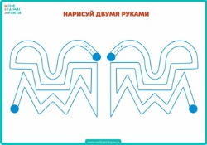
- Каракули. Начинать обучение зеркальному рисованию можно с раннего возраста. На начальном этапе это могут быть просто каракули, нарисованные пальцами или ладошками.
- Сюжетные картинки. На этом этапе можно переходить к рисованию простых сюжетных картинок (домик, сердечко, бабочка). Для упрощения задания на листе можно провести вертикальную линию.
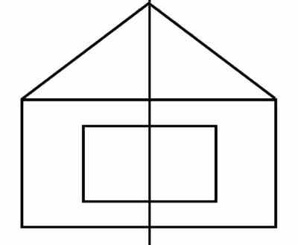
- Обведение по контуру
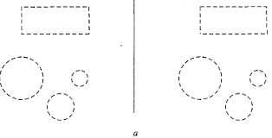
- Одновременное выполнение разных рисунков. Дети могут начинать с рисования геометрических фигур, например, круг и квадрат.

Общие рекомендации:
- Для удобства выполнения лист бумаги должен быть приклеен к столу скотчем.
- Переход от простого этапа к более сложному зависит от индивидуальных особенностей ребёнка.
- Каждый этап не ограничен по времени.

Что дает рисование обеими руками сразу?
Активно развивает мозг за счет разнообразия действий. Нейронные связи лучше всего формируются, когда мы делаем что-то непривычное для нас. Рисование обеими руками сразу – тот случай.
Одновременное действие обеими руками развивает правое и левое полушарие, учит их работать синхронно. Похожим эффектом обладает игра на музыкальных инструментах.
Снимает стресс – такой вид досуга не воспринимается как учеба, а как развлечение, поэтому оно убирает нервное напряжение.
Какие рисунки выбирать?
Изображения для рисования обеими руками должны быть симметричными и простыми. Например, домик, бабочка, цветок.
Посередине рисунка нужно провести линию симметрии либо согнуть листок – это черта, на которую ребенок будет равняться. Каждой руке будет соответствовать своя половина листа.
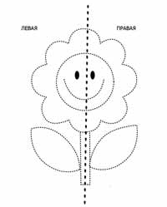
Как правильно рисовать?
Для рисования подойдут акварель, гуашь, фломастеры. Листик рисунка должен быть хорошо закреплен, а руки во время работы не мешать друг другу.
Для начала можно предложить ребенку обвести рисунок по контурам. Со временем он сможет рисовать свои изображения обеими руками.
Важно, чтобы все действия ребенок выполнял обеими руками: мыл кисточки, набирал краски и т.д.
Цель такого рисования не сделать из ребенка великого художника с мировым именем, а добиться координированных движений и синхронного развития обеих
Другие виды игр и упражнений на развитие межполушарного взаимодействия:
Ползанье по-пластунски, на четвереньках в различных игровых ситуациях, ползанье через тканевые тоннели; езда на велосипеде, либо на велосипеде без педалей «Беговел»; плавание.
Для более старших ребят (от 5 лет) очень полезны задания, которые можно найти в пособии Г.М. Зегебарт «Волшебные обводилки». Комплекс упражнений направлен на формирование и развитие графомоторных навыков координации движений, синхронизацию работы глаз и рук, развитию межполушарного взаимодействия.

Консультация подготовлена педагогом-психологом Гилимович Н.Н.
с использованием интернет-ресурсов.

